全國律師聯合會 函
地址：台北市中正區忠孝西路一段4號7樓C室
聯絡方式-電 話：02-23881707分機66
傳 真：02-23881708
聯絡人：應佳容
受文者：各地方律師公會
發文日期：中華民國114年9月2日
發文字號：（114）律聯字第114599號
速別：
密等及解密條件或保密期限：普通
附件：如文

主旨：本會能源法制委員會定於114年10月2日(星期四)下午14:00至16:00假本會會議室(台北市中正區忠孝西路一段4號7樓Ｃ室)辦理「虛擬電廠（Virtual Power Plant, VPP）如何提升電網韌性及實際應用案例-錶後儲能建構法律服務之新藍海」講座，敬請轉知會員踴躍報名。請查照。

說明：

一、隨函檢附課程DM乙份。

二、相關議程及報名網址，詳如附件。

正本：各地方律師公會
副本：本會能源法制委員會 黃主任委員郁炘
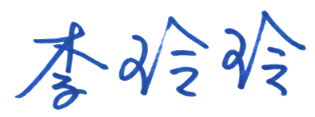
理事長

